  Trung Tâm Thương Mại Cầu Giấy
  05-Tháng Sáu-2008 10:18
   | Công ty CP Đầu Tư Thương Mại Dịch Vụ Cầu Giấy  302 - Phố Cầu Giấy - Dịch Vọng - Q.Cầu Giấy - Hà Nội  ĐT: 84.4.7912434 - Fax: 84.4.7912434.
  Trung Tâm Thương Mại Cầu Giấy
  Lấy cảm hứng từ những ngọn nến lung linh, tòa nhà Trung tâm thương mại. 302 Cầu Giấy được thắp lên giữa một khoảng không gian như muốn mang cả đất trời Hà Nội vào tầm mắt bạn.
  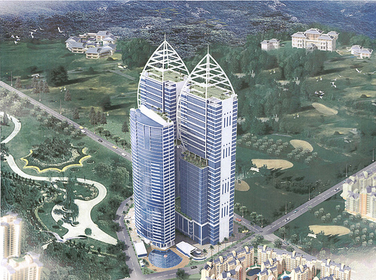
  Thiết kế tổng thể.
  Tổng thể dự án:
  Nhìn tổng thể, khu đất khá bằng phẳng. Hình dạng mặt bằng không tiêu chuẩn với đường biên giới phía Nam thẳng và song song với trục đường chính (Đường cầu giấy). Diện tích mặt bằng là 10,218.00m2. Chiều dài khu đất khoảng 120m và bề rộng thay đổi trong khoảng từ 70m đến 110m. Đường biên phía Tây là đường biên chung với một khu đất đã phát triển khác. Đường biên cong B – N đối diện với đường nhánh (Phố Quan Hoa).
  Chủ đầu tư: Cty CP xây dựng Dịch Vụ Cầu Giấy.
  Tư vấn thiết kế: Cty tư vấn thiết kế CDC bộ xây dựng
  Tư vấn giám sát: Viện kỹ thuật xây dựng
  Đơn vị thi công phần ngầm: Cty TNHH xây dựng Dân Dụng Công Nghiệp Delta
  Thiết kế
  Ý tưởng chủ đạo của phương án thiết kế là tạo nên một điểm nhấn mang tính biểu tượng với Tòa Tháp Đôi 35 tầng song song với trục đường chính và một khối căn hộ thấp tầng (35 Tầng) giáp với đường nhánh. Tòa tháp đôi thể hiện hai bàn tay vươn lên với hệ khung thép là tiêu điểm ở trên đỉnh của tòa tháp. Nhờ hệ thống chiếu sáng. Tòa tháp đôi sẽ sáng lên lấp lánh trong đêm như một đôi nến. Sự duyên dáng của khối tháp sẽ bắt đầu từ cao độ của đường và kết hợp với khu đài chính thành một tổng thể kiến trúc hài hòa
  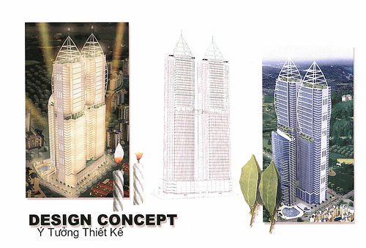
  Tổng thể được xây dựng gồm 3 tòa nhà cao 35 tầng. Trong đó có 1 tòa tháp đôi hỗn hợp và 1 tòa chung cư
  1, Tòa tháp đôi
  Tòa tháp đôi có 05 tầng hầm là nơi để xe ôtô + xe máy. Diện tích khoảng 42.700m2, chứa được khoảng 1.500 xe ô tô du lịch và 15.000 xe máy.
  Từ tầng 01 đến tầng 05 là đài thương mại được tạo ra như 1 phần của tòa tháp đôi. Đây là nơi 2 trục giao nhau tạo nên khoảng tiếp xúc với đường lớn nhất, đây sẽ là trái tim của hoạt động thương mại ví dụ như ngân hàng, của hàng, siêu thị, nhà hàng
  Từ tầng 06 đến tầng 19 được thiết kế cho văn phòng. 12 căn hộ dịch vụ được bố trí từ tầng 21 đến tầng 34. Các căn hộ dịch vụ được phân tách ra khỏi các tầng văn phòng và thương mại bởi sân cao tầng ở tầng 20. 8 căn hộ áp mái có sân mái được bố trí ở tầng 35.
  + Tầng 01 sẽ làm văn phòng siêu thị :
  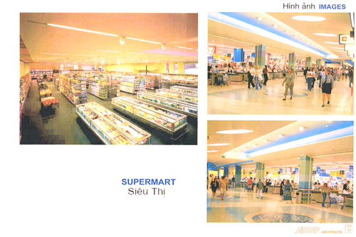
  + Tầng 02 - 04 Cửa hàng/ Văn phòng
  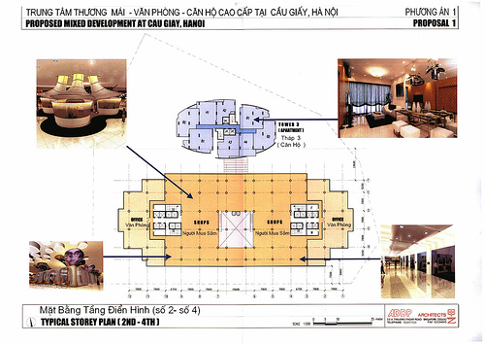
  + Tầng 05 Quán cafe / Nhà hàng
  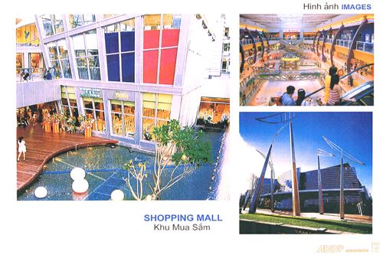
  + Từ tầng 06 - 19 Văn phòng
  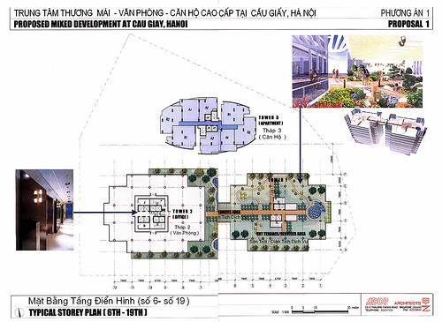
  + Tầng 20 : Sân vườn cao tầng
  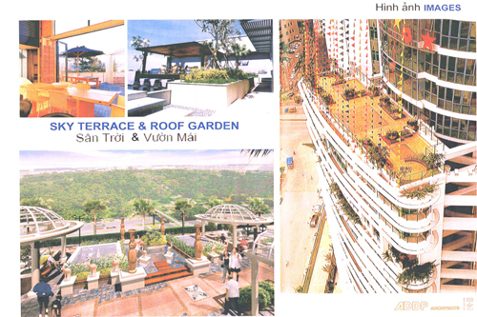
  Vườn cao tầng được thiết kế và bố trí trên mái khu đài thương mại và sân cao tầng tại tầng 20 để tạo nên không gian sử dụng chung cũng như những điểm xanh trên không gian “Cao tầng”. Vườn cao tâng cũng là điểm nhấn kiến trúc nhằm tạo nên sự hấp dẫn do sự khác biệt trong không gian trên cao đối với mắt nhìn. Hoạt động như nhà hàng ngoài trời có thể dùng để bổ sung vào công năng các khối nhà nhờ sự có mặt của vườn cao tầng.
  Ý tưởng về vườn xanh cao tầng cũng được sử dụng trên tầng mái với hệ giàn mắt cáo dùng cho hệ cây trồng kèm theo các mảng không gian sử dụng mang tính cá nhân.
  + Tầng 21 - 34 : Khối căn hộ chung cư
  Mỗi tầng sẽ có 12 căn hộ cho mỗi tòa tháp
  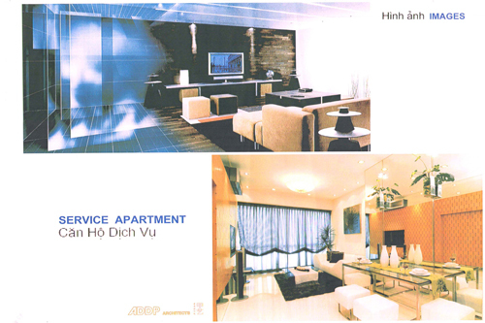
  + Tầng 35
  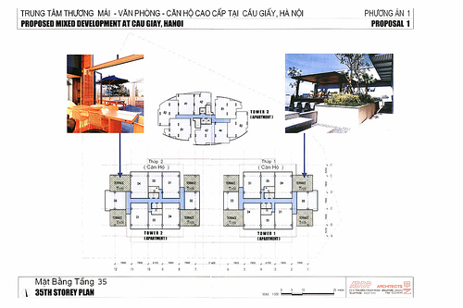
  2. Khối căn hộ 35 tầng
  Khối căn hộ phía sau được bố trí sao cho nó có thể nối được tầm nhìn ra đường chính phía trước mà không chịu ảnh hưởng của sự ồn ào của con đường chính này. Khối căn hộ này được thiết kế theo hướng Bắc – Nam để giảm tối đa sức nóng do ánh mặt trời chiếu trực tiếp
  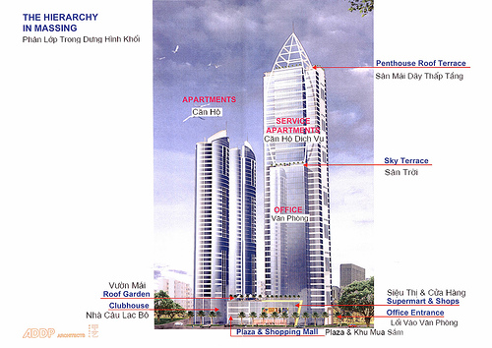
  Tiện ích:
  Đối với khối căn hộ, các tiện nghi như bể bơi , phòng tập thể hình, phòng chức năng, và phòng câu lạc bộ được bố trí ở tầng 1. các căn hộ được bố trí từ tầng 2 với 35 tầng với số lượng 8 căn hộ một tầng.
  Quảng cáo
  Ký gửi cho thuê căn hộ, bán căn hộ, tìm mua căn hộ , tìm thuê căn hộ > 0988.007.001 Mr.Trường
  Ky gui cho thue can ho, ban can ho, tim mua can ho, tim thue can ho > 0988.007.001 Mr. Truong
  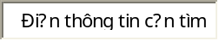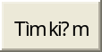
  Tin tức nhà đất mới nhất
  • Giới kinh doanh địa ốc hướng vào nhà giá rẻ
  • Dấu hiệu chuyển hướng đầu tư vào nhà giá thấp
  • Thời điểm này, mua nhà đất TP.HCM lợi hơn... Hà Nội
  • Rộng cửa vay bất động sản, khách hàng vẫn e dè
  • Ba yếu tố khiến bất động sản có thể “ấm” sau 2010
  • Thời buổi đóng băng. Ba ngày bán hết 200 lô ?
  • Chưa bao giờ việc mua nhà ở lại thuận lợi như hiện nay!
  • Nhà giá thấp cho người thu nhập thấp - Nhu cầu lớn !
  • Sức mua Bất Động Sản của giới đầu tư
  • Đã đến lúc đầu tư vào BĐS ???
  Tin tức nhà đất
  - » Chính sách và sự kiện
  - » Dự đoán thị trường nhà đất
  - » Kinh nghiệm về bất động sản
  - » Nhà đất cho kiều bào, người NN
  - » Nhà ở cho người thu nhập thấp
  - » Những vấn đề bức xúc
  - » Quy hoạch sử dụng đất
  - » Thông tin các dự án mới
  - » Thủ tục nhà đất
  - » Tư vấn kiến trúc xây nhà
  - » Tư vấn ngân hàng
  - » Tư vấn pháp luật
  - » Tư vấn phong thủy
  - » Tư vấn thiết kế không gian sống
  Danh sách căn hộ cao cấp
  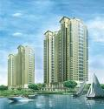
  Căn hộ Saigon Pearl
  Giá từ 2.200usd/1m2
  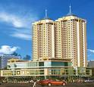
  Căn hộ Hùng Vương
  Giá từ 1.800usd/1m2
  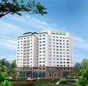
  Căn hộ Phú Nhuận
  Giá từ 28triệu/1m2
  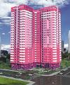
  Căn hộ Phúc Thịnh
  Giá từ 23triệu/1m2
  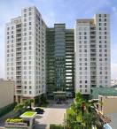
  Căn hộ Botanic
  Giá từ 29tr/1m2
  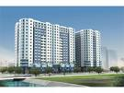
  Căn hộ Đất Phương Nam
  Giá từ 21tr/1m2
  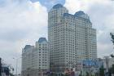
  Căn hộ The Manor
  Giá từ 2.200usd/1m2

Tra phong thủy | Mẫu hợp đồng | Quy hoạ

